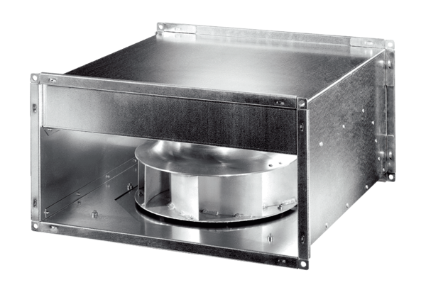Csatornaventilátor DPK 31 ECCsomagolási egység: 1 darabVálaszték: E
Termékszám: 0086.0802Gyártó: MAICO

